Bartiméus Cliëntenraad Kind & Jeugd:

De raadsleden stellen zich voor

Voorzitter

Gertjan Veenhof
Ik ben Gertjan Veenhof en woon vlakbij Utrecht. Ik werk in het Diakonessenhuis in Utrecht/Zeist als financieel adviseur.
Mijn drie kinderen hebben een visuele beperking. Ze hebben alle drie de oogziekte kegel-staafdystrofie. De kinderen krijgen vanaf jonge leeftijd al begeleiding vanuit Bartiméus. Twee van mijn kinderen hebben een paar jaar op de school van Bartiméus gezeten. Nu volgen ze onderwijs op een reguliere school in de buurt.
Sinds de oprichting van de cliëntenraad Kind en Jeugd op 1 januari 2021 ben ik de voorzitter. Daarvoor zat ik in de werkgroep om mee te denken over de inrichting. Daarnaast ben ik ook lid van de centrale cliëntenraad van Bartiméus. Met als speciale aandachtsgebied financiën.
Mijn doel binnen de cliëntenraad is om Bartiméus steeds weer een stapje verder te brengen in hun dienstverlening naar de cliënten. Met name gericht op de kinderen en jongvolwassenen. Zodat zij op een goede manier kunnen deelnemen aan de maatschappij.
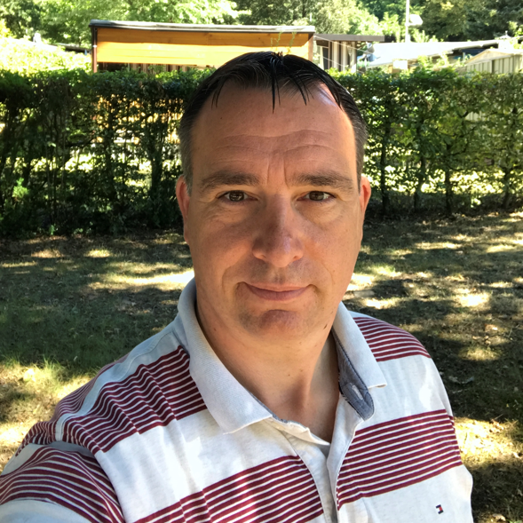

Leden

Carien Senneker
Ik ben Carien Senneker. Ik woon in de Achterhoek en ben moeder van twee dochters. De jongste dochter (10) is geboren met oculocutaan albinisme. Ze zit op het regulier onderwijs. Toen ze 4 maanden was, kwamen we voor het eerst bij Bartiméus, bij het diagnostisch centrum. Sindsdien ontvangen we begeleiding thuis en sinds ze naar school gaat, krijgen we ook daar begeleiding.
Sinds januari 2021 ben ik lid van de cliëntenraad Kind & Jeugd. Ik vind het leuk om mee te krijgen hoe Bartiméus beleid vormt voor de dienstverlening, maar vooral hoop ik de ervaring en wensen van de ouders en kinderen mee te kunnen geven. Zodat de dienstverlening makkelijk toegankelijk en dichtbij is, maar in het bijzonder ook aansluit bij de praktijk. Ik wil graag meedenken hoe de begeleiding kan bijdragen aan een nog betere participatie van kinderen met een visuele beperking.
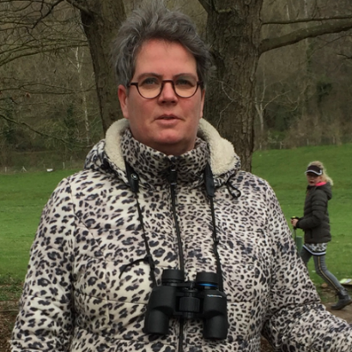

Maartje Reijers
Ik ben Maartje Reijers en woon in de omgeving van Den Haag, ik ben getrouwd en moeder van 2 dochters. Onze oudste dochter (11) is geboren met colobomen op het netvlies van beide ogen. Sinds 2013 krijgen wij begeleiding van Bartiméus thuis en nu ontvangt zij daarnaast ook begeleiding van Bartiméus op school, hierdoor kan zij het reguliere onderwijs volgen. Sinds januari 2022 maak ik deel uit van de Cliëntenraad Kind en Jeugd van Bartiméus. Het is interessant om nu te kunnen mee denken over processen binnen Bartiméus en ook met een brede blik mee kijken hoe de dienstverlening voor ouders en kinderen/ jeugd verbeterd kan worden.
Het zou leuk zijn om ook de ervaringen van de achterban hierin mee te kunnen nemen en onderling ervaringen uit te kunnen wisselen. Dit alles met het doel dat onze kinderen zo goed mogelijk nor-maal aan allerlei dingen deel kunnen nemen en alleen bijzonder hoeven zijn wanneer het nodig is.
